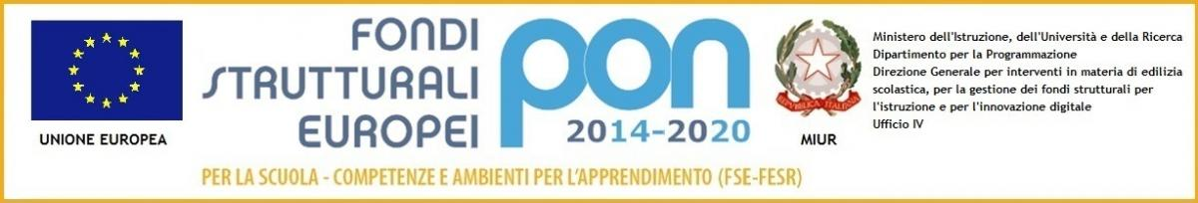

MINISTERO DELL’ISTRUZIONE DELL’UNIVERSITA’ E DELLA RICERCA
Distretto 30° - Via Settevene Palo,33 - 00052 CERVETERI (RM)
Fax – Tel. 06/99551100
Codice fiscale: 91064910580 *
E-mail rmic8dc00t@istruzione.it Pec rmic8dc00t@pec.istruzione.com
Sito istituto: wwwicsdacquisto.gov.it

CIRCOLARE N. 111

Cerveteri 24/1/2020
PER DOCENTI ED ALUNNI DELLE CLASSI TERZE

Si comunica che martedì 28 i ragazzi che partecipano allo scambio culturale con l’Olanda ,previsto dal 24 al 28 febbraio, sono convocati in aula Nash dalle ore 11,00 alle ore 11,30 per comunicazioni importanti in vista dell’arrivo dei ragazzi.
TERZA A
FERRARO
MUSSO
TERZA B
BIMO
DI SALVO
MARTINEZ
PROVARONI
TERZA C
CARTA
DE ANGELIS
PINTI
SARCONE
TERZA D
CECCHETTI
MANCINI
ROSSO
SPERNANZONI
TRAVAGLIA
VALENTINI

La Dirigente Scolastica
Dott.ssa velia Ceccarelli

